TAZ ORIGINAL

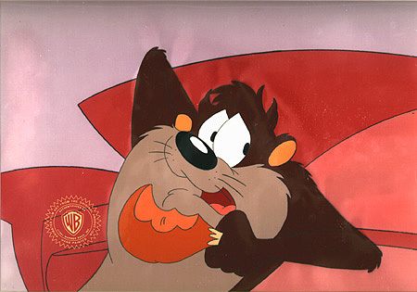

TAZ MODIFICACIONES

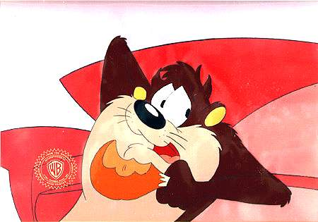

MOVIMOS 140 ESCALONES HACIA LOS PUNTOS BLANCOS

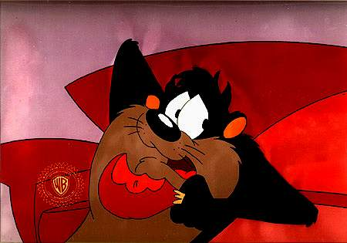
MOVIMOS 100 ESCALONES HACIA LOS PUNTOS NEGROS

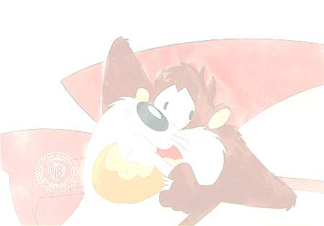
MOVIMOS 66 ESCALONES HACIA EL BLANCO. PARA DARLE MAS BRILLO

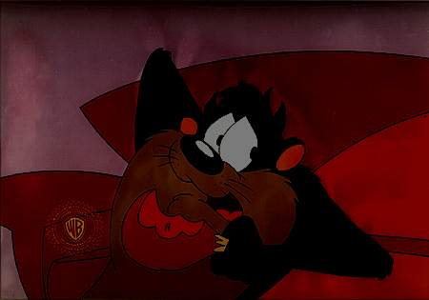
MOVIMOS EL BRILLO –51 ESCALONES HACIA EL NEGRO, PARA OSCURECER LA IMAGEN.

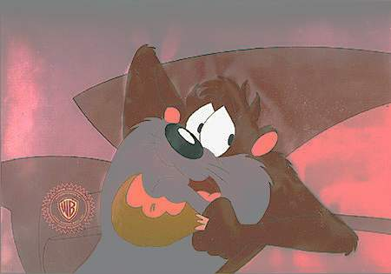
MOVIMOS –100 ESCALONES EL CONTRASTE.

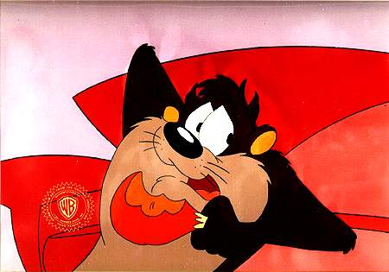
MOVIMOS100 ESCALONES ELCONTRASTE.

